Yandex map
Документация API Yandex maps https://tech.yandex.ru/maps/jsapi/doc/2.1/quick-start/index-docpage/#problems
- Подключаем Yandex maps
На момент написания статьи для подключения API необходимо получить личный идентификатор. Для этого надо зайти в Кабинета Разработчика и нажать Получить ключ. Выбрать сервис JavaScript API и HTTP Геокодер.
Далее вставляем скрипт на страницу
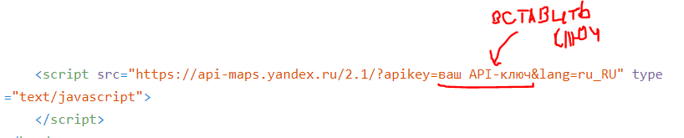
- Создаем контейнер для карты с уникальным id
<div id="test-map" class="map"></div>// контейнер для карты

<script src="https://api-maps.yandex.ru/2.1/?apikey=c44859d8-d87b-4b60-aa9e-429e15f7d631&lang=ru_RU"
type="text/javascript"></script> // это API
<script src="script.js"></script> // это обычный JavaScript файл

id необходим для работы с API, class для стилизации
- Создаем карту.
В JS файле запускаем метод ready объекта ymaps, которому передаем в качестве аргумента функцию, которая и создает саму карту
Обязательные требования для создания карты: указать id контейнера с картой, центр карты, коэффициент масштабирования (zoom)
Для определения центра и масштабирования можно воспользоваться сервисом http://dimik.github.io/ymaps/examples/location-tool/
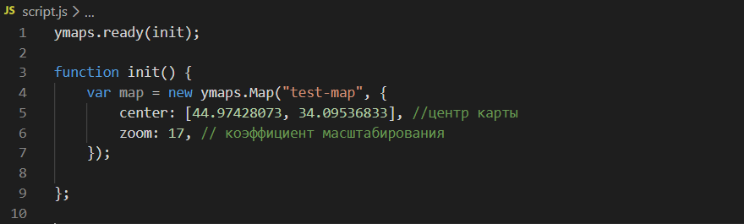
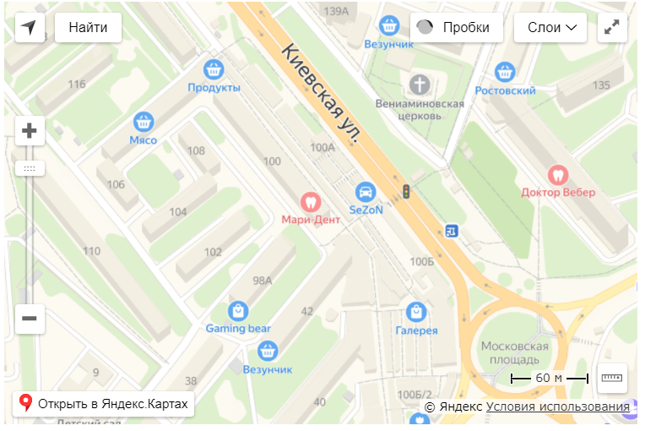
По умолчанию карта появляется с элементами управления: полоска масштабирования, кнопкой поиска, кнопка Пробки и т.д. Этими элементами можно управлять через свойство controls. Controls - это массив, который хранит названия элементов управления. Если его сделать пустым - тогда все элементы управления исчезнут.
Например, оставим только масштабирование.
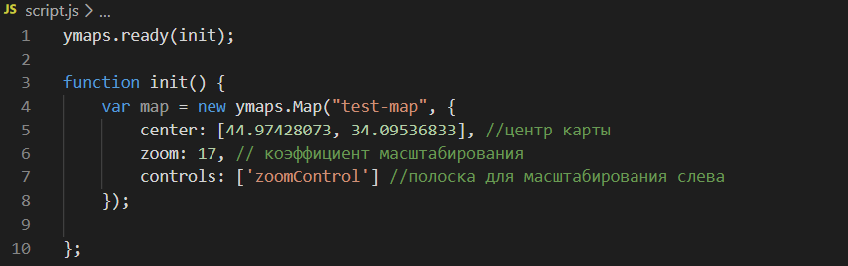
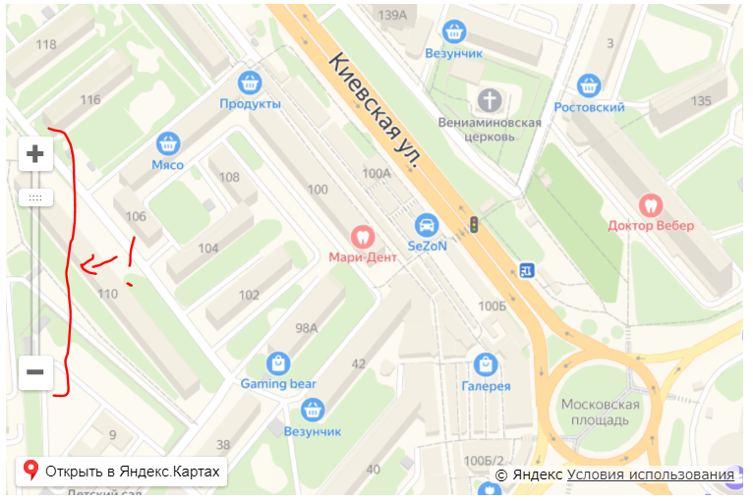
Кнопки Открыть в Яндекс Картах и Условия использования лучше не трогать, чтобы не было юридических последствий!!!!
Свойство behaviors отвечает за поведение карты. Это тоже массив. Если оставить пустым тогда карта будет статична т.е. она не будет реагировать на перетаскивание мышью, скроллинг через колесико мыши и т.д.
Например, оставим в behaviors только перетаскивание мышью
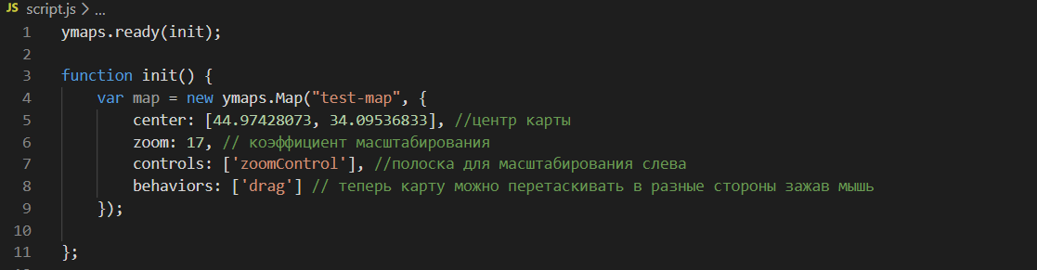
Добавим свою метку.
Чтобы добавить метку надо создать экземпляр объекта ymaps через метод (конструктор) Placemark в который надо передать координаты точки.
Потом класс с меткой надо передать в свойство geoObjects нашего класса map (который мы создали в самом начале функции init)
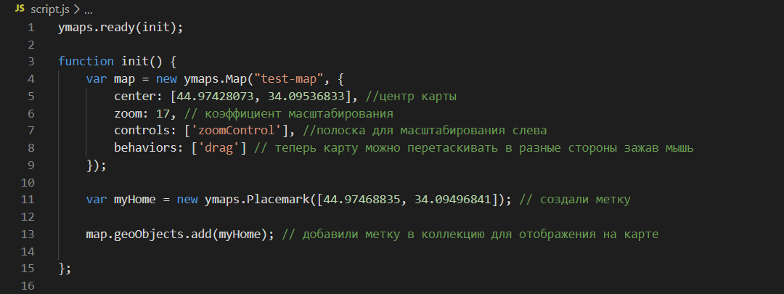
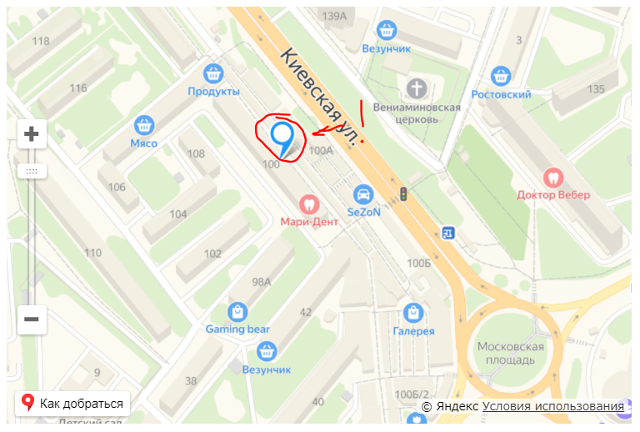
добавление, удаление меток на карте производится к обращению к свойству geoObjects
Добавление hint и ballon
hint - это всплывающая подсказка при наведении на метку
balloon (перевод: воздушный шар) - это подсказка которая появляется при клике на метку.
Оба могут содержать как текст так и HTML код
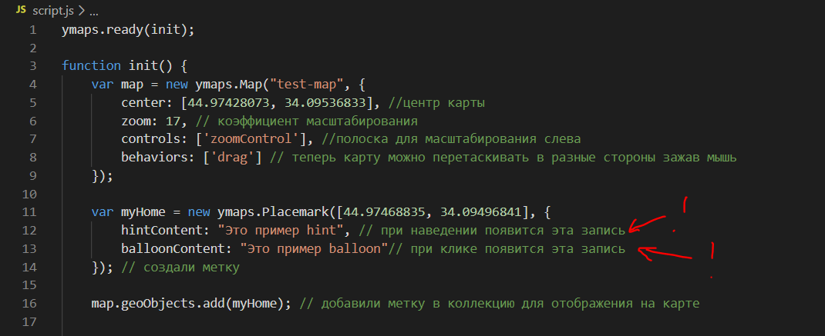
Как поменять иконку метки по умолчанию на пользовательскую?
Для этого методу Placemark объекта ymaps надо передать аргументом еще один объект в котором указать:
iconLayout: - название иконки. Должно быть default#image иначе иконка на сработает
iconImageHref: - путь к иконке
iconImageSize: массив с размером иконки
iconImageOffset: массив с размерами смещения метки, если ее надо немного сдвинуть
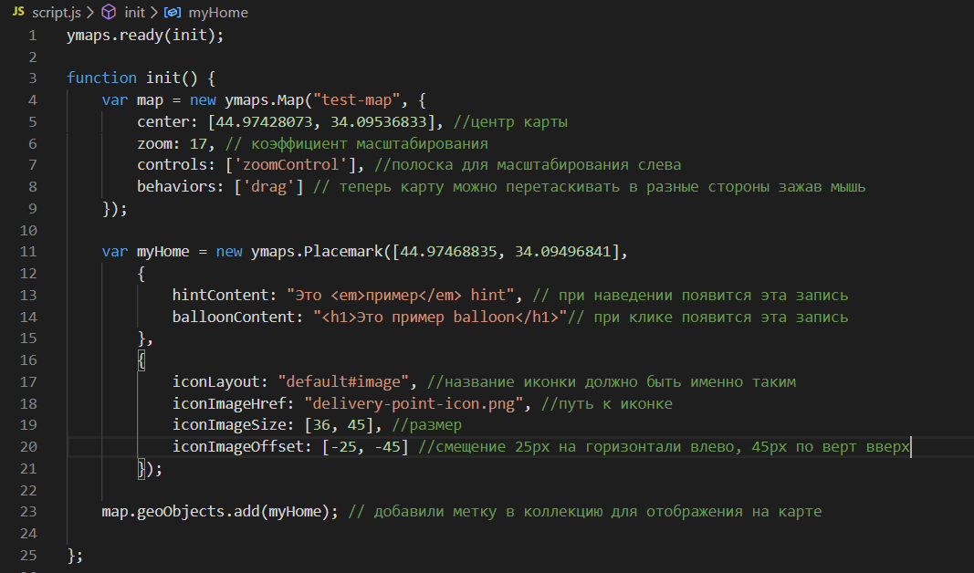
iconImageClipRect: массив с выделения отдельной иконки из спрайта.
Например:
iconImageClipRect: [[координаты верхнего левого угла, координаты нижнего правого угла]]
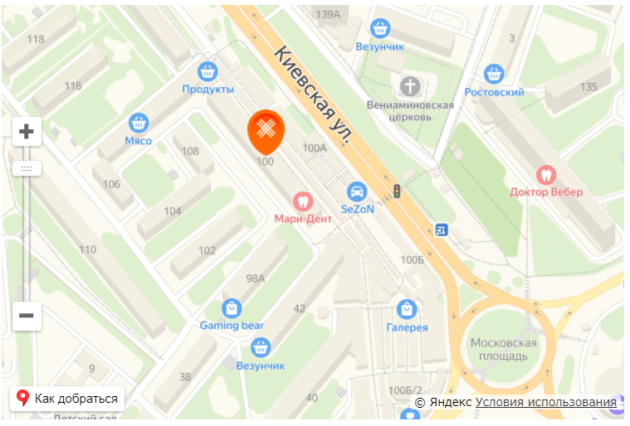
Добавление нескольких точек
ymaps.ready(init);

var points = [
//первая метка
{
latitude: 44.97468835,
longitude: 34.09496841,
adress: "Киевская, 100"
},
//вторая метка
{
latitude: 44.97520675,
longitude: 34.09638160,
adress: "Церковь"

},
//третья метка
{
latitude: 44.97556086,
longitude: 34.09563058,
adress: "Еще какой-то дом"
}
];

//переменна для хранения полностью собранных точек
var myPoints = [];

function init() {
var map = new ymaps.Map("test-map", {
center: [44.97509252, 34.09563595],
zoom: 17,
controls: ['zoomControl'],
behaviors: ['drag']
});

for (let i = 0; i < points.length; i++) {
myPoints[i] = new ymaps.Placemark([points[i].latitude, points[i].longitude],
{
hintContent: points[i].adress
},
{
iconLayout: "default#image",
iconImageHref: "delivery-point-icon.png",
iconImageSize: [36, 45],
iconImageOffset: [-25, -45]
});

//добавляем точки на карту
map.geoObjects.add(myPoints[i]);
}

};
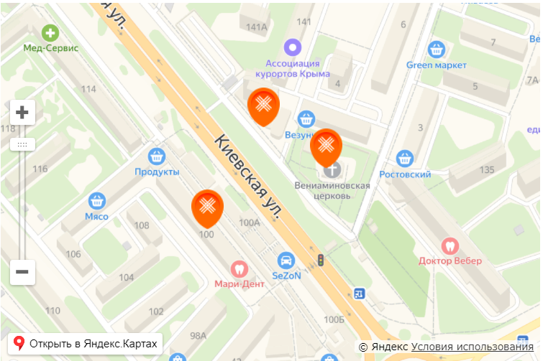
Кластеризация. Это когда группа меток объединяется в одну группу. Это надо для того чтобы удобно было пользоваться картой если на ней расположено множество меток.
ymaps.ready(init);

var points = [
//первая метка
{
latitude: 44.97468835,
longitude: 34.09496841,
adress: "Киевская, 100"
},
//вторая метка
{
latitude: 44.97520675,
longitude: 34.09638160,
adress: "Церковь"

},
//третья метка
{
latitude: 44.97556086,
longitude: 34.09563058,
adress: "Еще какой-то дом"
}
];

//переменна для хранения полностью собранных точек
var myPoints = [];

function init() {
var map = new ymaps.Map("test-map", {
center: [44.97509252, 34.09563595],
zoom: 17,
controls: ['zoomControl'],
behaviors: ['drag']
});

for (let i = 0; i < points.length; i++) {
myPoints[i] = new ymaps.Placemark([points[i].latitude, points[i].longitude],
{
hintContent: points[i].adress
},
{
iconLayout: "default#image",
iconImageHref: "delivery-point-icon.png",
iconImageSize: [36, 45],
iconImageOffset: [-25, -45]
});
}

//создаем класстер
var myClusterer = new ymaps.Clusterer({

});
myClusterer.add(myPoints); //добавляем в кластер массив с готовыми точками

map.geoObjects.add(myClusterer); //добавляем класстер в геообъекты для отображения на карте

};

Теперь при уменьшении карты точки расположенные рядом объединяться в группы
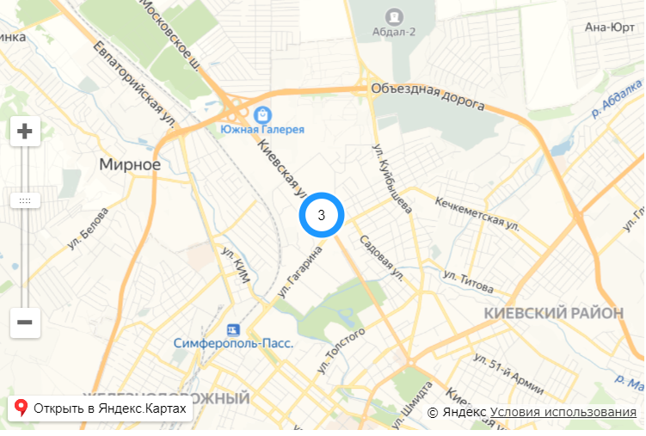
Как изменить иконку класстера по умолчания на другую?
Для этого при создании класстера нужно передать аргументом объект с настройками иконки класстера
//создаем класстер
var myClusterer = new ymaps.Clusterer({
clusterIcons: [
{ //иконка для класстера
href: "delivery-point-icon.png", //путь к иконке
size: [50, 50], // размер иконки
offset: [10, 10] // смещение 10px по горизонтали вправо, 10px по верт вниз
}
],
clusterIconContentLayout: null //убираем цифру в класстере (количество точек)
});

